План-конснект

занятия спортивной секции по волейболу

тренера- преподавателя

Гаврюшина Виктора Петровича

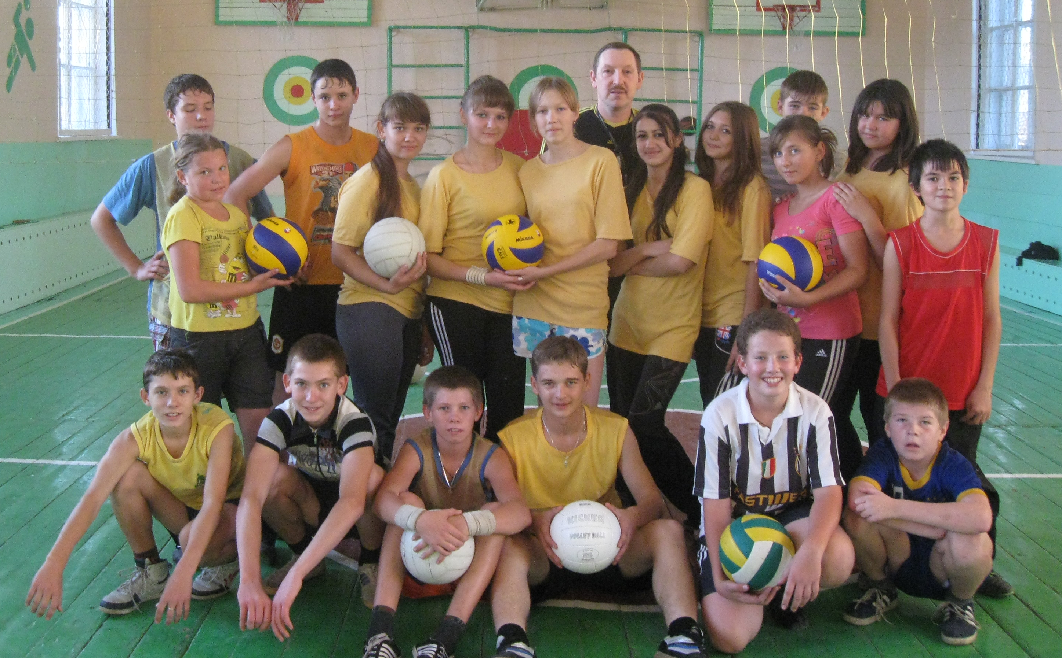

Март 2013 год

Задачи урока. 1.Закрепить теоретические знания в области волейбола.
2.Совершенствовать технику владения передач и нападающего удара в волейболе.
3.Развитие двигательных качеств, прыгучести, силы, быстроты реакции и координации
движений.
4.Воспитание трудолюбия, интереса к занятиям физическими упражнениями.
Тип урока. Комбинированный.
Метод проведения. Фронтальный, поточный, групповой.
Место проведения: Спортивный зал.
Инвентарь и оборудование: Мультимедийная доска, скакалки, волейбольные мячи,
сетка волейбольная, теннисные мячи, свисток.

Часть урока | Содержание | дозировка | Организационно-методические указания
I | Вводная- подготовительная | 20-25 мин
 | 1.Сообщение задач урока.  Просмотр презентации о волейболе  Психофизиологическая подготовка учащихся к выполнению содержанию урока  ОРУ В движении | 10-15 мин | Учащиеся просматривают презентацию и отвечают на вопросы.
 | 2.И. п. – руки на пояс. 1-наклон головы вперёд, 2- назад, 3-вправо, 4- влево. | . 20 сек | Следить за дыханием при  выполнении упражнений. Обратить внимание на осанку, правильное выполнение упражнений
 | 3. И. п. – руки перед грудью. Рывки руками. 1.2- согнутых рук, 3,4 – прямых рук.
 | 4.И. п. – руки к плечам. 1-4-круговые движения вперёд,1-4 круговые движения назад. | 20 сек.
 | 5. И. п. – руки к плечам. 1-4-круговые движения вперёд,1-4 круговые движения назад с подскоком. | 20 сек.
 | 6.И. п. – правая рука вверху, левая внизу. Смена положения рук. | 20 сек.
 | 7. Бег в медленном темпе, прыжки правым и левым боком, руки на поясе. | 3 минуты | Ребята бегут в одной колонне, соблюдая дистанцию
 | 8.Упражнения на восстановления дыхания. | 20 сек. | Руки поднят вверх вдох, опускаем вниз выдох.
 | 9. И. п - руки в замок, поставлены на грудь,1-руки вперёд, 2- и.п , 3- руки вверх, 4-и.п. | 20 сек
 | 10. Разбег, прыжок с имитацией доставания корзины | 30 сек. | Пытаться достать корзину рукой.  Толчком одной ноги.
II | Основная | 60-65 мин
 | 4. Прыжки через скакалку 1 мин | 2-3 мин | В течении 1 минуты. Вращение скакалки вперёд.
 | Волейбол: техника владения мяч.  Работа в парах: расстояние между игроками 5-6 метров.  1. Партнёры выполняют верхнюю передачу, не ловя мяч. | 5 минут | Следить за правильностью выполнения упражнения.
 | 2. Учащиеся выполняет верхнюю передачу над головой с последующей передачей партнёру.
 | 3. Передача мяча снизу, не ловя мяч.
 | 4. Учащиеся выполняют нижнюю передачу перед собой с последующей передачей партнёру.
 | В колоннах:  1.Игроки в колоннах становятся лицом к волейбольной сетке примерно в 2-3 метра от неё и выполняют прямой нападающий удар теннисным мячом стараясь попасть в гимнастический обруч лежащий на полу.  2.Игроки в колоннах становятся лицом к волейбольной сетке примерно в 2-3 метра от неё и выполняют прямой нападающий удар после выбрасывания мяча учителем. | 10 минут | 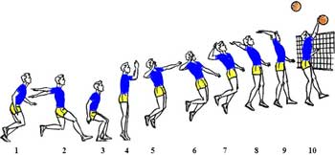
 | Учебная игра по основным правилам | 40-45 минут
III | Заключительная | 3-4 мин
 | 1. Построение. | 30 сек.
 | 2. Подведение итогов урока | 20 сек
 | 3 Информация о содержание следующего занятия. | 20 сек.

